Na osnovu čl. 47 st.3. i člana 49 Zakona o uređenju prostora i izgradnji objekata („Sl.list CG“ br.51/08, 40/10, 34/11, 40/11, 47/11, 35/13, 39/13, 33/14), člana 45 Zakona o lokalnoj samoupravi („Sl.list RCG“ br.42/03, 28/04, 75/05, 13/06 i „Sl.list CG“ br. 88/09, 3/10, 73/10, 38/12, 10/14), člana 31 Statuta Opštine Tivat (''Službeni list Republike Crne Gore – opštinski propisi'', broj 40/04 i 26/06, »Sl.list Crne Gore –opštinski propisi«, br.12/11, 21/11, 03/13), Odluke o pristupanju izradi UP-a “Milovići” sa programskim zadatkom („Sl.list CG“-opštinski propisi br.36/2012) i saglasnosti Ministarstva održivog razvoja i turizma, Direktorat za planiranje prostora, Podgorica, broj 04-1280/17 od 10.12.2014. godine, Skupština opštine Tivat, na sjednici održanoj dana 29.12.2014. godine, donijela je

O D L U K U
o donošenju Urbanističkog projekta „MILOVIĆI“

Član 1
Ovom Odlukom donosi se Urbanističkog projekta “MILOVIĆI” ( u daljem tekstu Plan). Obrađivač Plana je „MonteCEP” d.s.d. iz Kotora

Član 2

Planom je obuhvaćeno područje površine 3,47ha.
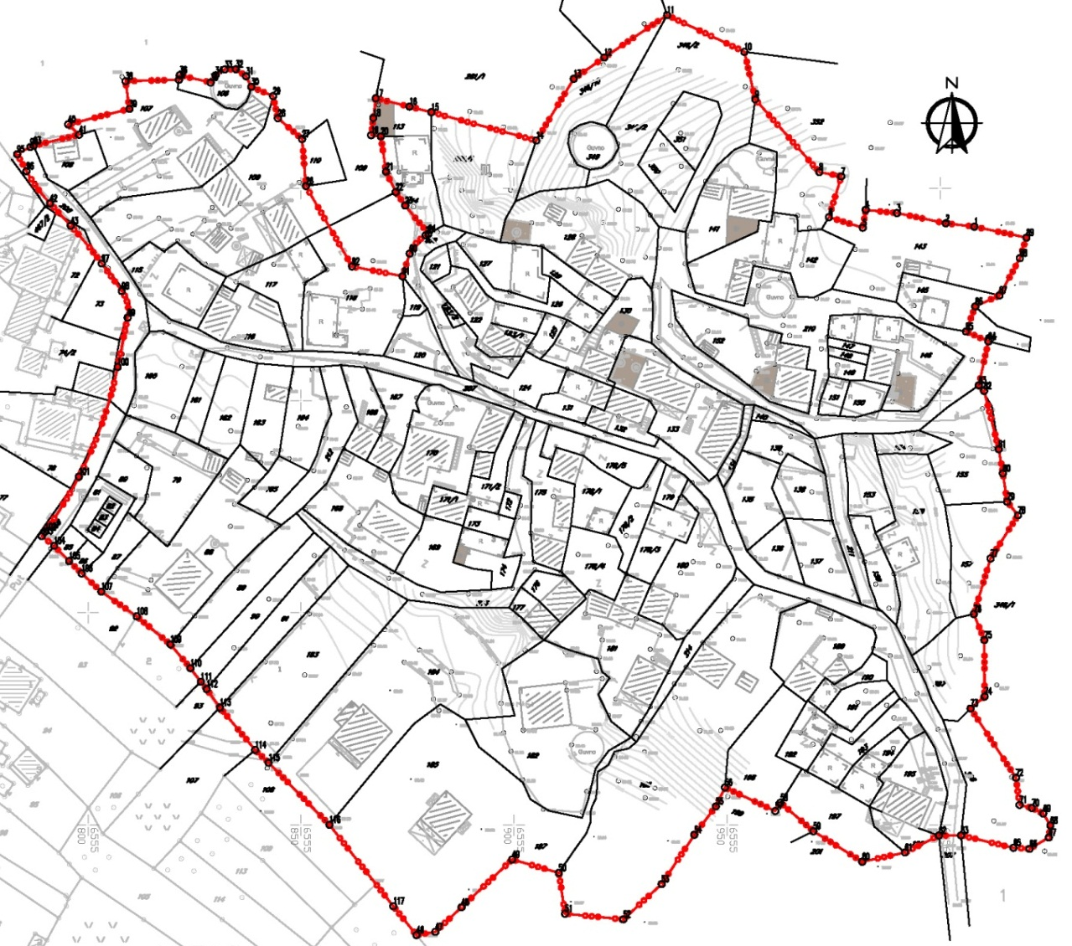
granica obuhvata UP-a Milovići

Koordinate lomnih tačaka linije granice plana, u KO Milovići i KO Nikovići:

1 | 6555871.65 | 4695180.92
2 | 6555877.11 | 4695174.11
3 | 6555881.53 | 4695174.87
4 | 6555887.67 | 4695180.68
5 | 6555899.56 | 4695191.92
6 | 6555910.51 | 4695188.77
7 | 6555911.98 | 4695179.15
8 | 6555925.65 | 4695177.81
9 | 6555934.64 | 4695186.12
10 | 6555942.32 | 4695197.73
11 | 6555947.38 | 4695204.43
12 | 6555949.51 | 4695208.86
13 | 6555961.31 | 4695203.34
14 | 6555962.53 | 4695205.29
15 | 6555970.26 | 4695198.57
16 | 6555981.71 | 4695191.38
17 | 6555991.76 | 4695193.56
18 | 6555999.71 | 4695197.57
19 | 6556004.89 | 4695197.58
20 | 6556005.50 | 4695197.88
21 | 6556007.37 | 4695198.80
22 | 6556010.84 | 4695198.49
23 | 6556011.74 | 4695208.45
24 | 6556011.59 | 4695210.19
25 | 6556007.71 | 4695224.68
26 | 6556007.15 | 4695227.48
27 | 6556010.45 | 4695230.29
28 | 6556010.38 | 4695243.60
29 | 6556007.93 | 4695249.72
30 | 6556011.84 | 4695262.80
31 | 6556018.27 | 4695272.97
32 | 6556015.74 | 4695276.19
33 | 6556014.73 | 4695282.83
34 | 6556013.76 | 4695288.53
35 | 6556012.14 | 4695298.67
36 | 6556010.33 | 4695302.26
37 | 6556009.09 | 4695303.58
38 | 6556011.34 | 4695313.92
39 | 6556006.05 | 4695316.24
40 | 6556008.25 | 4695322.14
41 | 6556013.94 | 4695324.76
42 | 6556018.73 | 4695333.52
43 | 6556020.28 | 4695338.36
44 | 6556008.03 | 4695340.94
45 | 6556001.33 | 4695341.73
46 | 6555989.86 | 4695344.15
47 | 6555982.53 | 4695344.88
48 | 6555981.85 | 4695340.68
49 | 6555973.91 | 4695343.19
50 | 6555976.80 | 4695352.77
51 | 6555971.65 | 4695353.80
52 | 6555956.61 | 4695370.92
53 | 6555954.07 | 4695382.11
54 | 6555935.92 | 4695390.76
55 | 6555921.19 | 4695380.79
56 | 6555914.00 | 4695375.75
57 | 6555905.21 | 4695361.22
58 | 6555880.60 | 4695367.89
59 | 6555875.46 | 4695369.20
60 | 6555867.54 | 4695371.18
61 | 6555866.96 | 4695366.54
62 | 6555866.45 | 4695362.47
63 | 6555868.74 | 4695362.21
64 | 6555869.94 | 4695353.89
65 | 6555872.24 | 4695349.09
66 | 6555874.44 | 4695345.92
67 | 6555879.90 | 4695339.27
68 | 6555879.27 | 4695338.91
69 | 6555875.51 | 4695334.61
70 | 6555873.82 | 4695329.27
71 | 6555862.00 | 4695331.56
72 | 6555851.14 | 4695350.49
73 | 6555850.26 | 4695361.57
74 | 6555844.57 | 4695366.48
75 | 6555843.43 | 4695371.69
76 | 6555838.34 | 4695373.87
77 | 6555837.11 | 4695376.36
78 | 6555834.68 | 4695378.02
79 | 6555832.10 | 4695377.97
80 | 6555829.91 | 4695376.58
81 | 6555828.78 | 4695374.89
82 | 6555821.53 | 4695376.61
83 | 6555821.34 | 4695375.52
84 | 6555808.81 | 4695375.19
85 | 6555809.73 | 4695368.67
86 | 6555795.34 | 4695365.02
87 | 6555797.92 | 4695362.59
88 | 6555787.25 | 4695360.00
89 | 6555786.44 | 4695359.69
90 | 6555783.37 | 4695358.01
91 | 6555785.55 | 4695354.03
92 | 6555791.08 | 4695346.43
93 | 6555795.97 | 4695341.13
94 | 6555803.24 | 4695332.26
95 | 6555807.94 | 4695325.79
96 | 6555809.31 | 4695319.51
97 | 6555806.97 | 4695307.91
98 | 6555797.86 | 4695282.06
99 | 6555789.30 | 4695268.27
100 | 6555792.06 | 4695265.80
101 | 6555795.57 | 4695262.20
102 | 6555798.51 | 4695259.28
103 | 6555803.12 | 4695254.99
104 | 6555811.44 | 4695249.19
105 | 6555819.36 | 4695242.57
106 | 6555824.04 | 4695236.96
107 | 6555826.51 | 4695233.78
108 | 6555827.85 | 4695232.05
109 | 6555830.97 | 4695227.70
110 | 6555839.23 | 4695217.70
111 | 6555842.40 | 4695214.70
112 | 6555856.67 | 4695200.09
113 | 6555871.65 | 4695180.92
114 | 6555871.65 | 4695180.92

Član 3
Plan se donosi za period do 2020. godine.

Član 4
Planom je predviđeno da se unutar obuhvata, shodno osnovnim postavkama planskog dokumenta višeg reda, planira izgradnja sa pretežnom namjenom stanovanje male gustine-SMG, kojeg prati mješovita namjena–MN, pejzažno uređenje javne namjene–PUJ, ostale prirodne površine-OP, saobraćajna infrastruktura–DS, komunalna infrastruktura–IOE.

Član 5

Komunalno opremanje građevinskog zemljišta vršiti će se u skladu sa postavkama Plana prema Zakonu o uređenju prostora i izgradnji objekata.

Član 6
Za realizaciju Plana nadležan je organ lokalne uprave nadležan za poslove uređenja prostora i zaštite životne sredine.

Član 7
Sastavni dio ove odluke je planski dokument sačinjen u analognoj i digitalnoj formi koji sadrži tekstualni i grafički diosa idejnim rješenjima.

Član 8
Ova odluka stupa na snagu osmog dana od dana objavljivanja u „Službenom listu Crne Gore“-opštinski propisi i biće objavljena u jednom dnevnom štampanom mediju koji se distribuira na teritoriji Crne Gore, kao i na saitu nosioca pripremnih poslova www.opstinativat.com.

Broj: 0304-350-200
Tivat, 29.12.2014. godine

Skupština opštine Tivat
Predsjednik
Krsto Bošković

